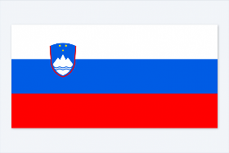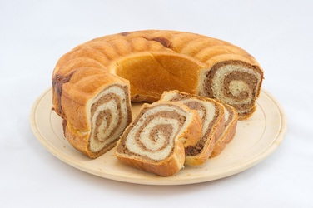 **JEDILNIK**

**(november)**

|  |  |  |
| --- | --- | --- |
|  | **MALICA** | **KOSILO** |
| Šolska shema sadja, zelenjave in mleka | GOV.SI**PONEDELJEK**  11. 11. 2024  **JABOLKO** | rogljiček z marmelado,  bela kava | Martinovo | SPAR SI**MARTINOVO KOSILO:**  zelenjavna juha,  pečen piščanec,  rdeče sladko zelje/zelena solata,  domači mlinci |
| alergeni (ostali so lahko v sledeh) | gluten, mleko, jajce | gluten, jajce, zelena |
| **TOREK**  12. 11. 2024 | kajzerica,  zelenjavne ribe,  rdeča redkvica,  čaj | štajerska kisla juha (svinjina),  ovseni kruh,  domača orehova potica |
| alergeni (ostali so lahko v sledeh) | gluten, ribe | gluten, jajce, mleko, zelena, oreščki |
| Šolska shema sadja, zelenjave in mleka | GOV.SI**SREDA**  13. 11. 2024  **MANDARINA** | polnozrnata žemljica,  savinjski želodec, rezina sira,  kisla kumarica,  vitaminski napitek | goveja juha,  govedina, pražen krompir,  hrenova omaka,  zeljna solata s koruzo |
| alergeni (ostali so lahko v sledeh) | gluten, mleko | gluten, mleko |
| **ČETRTEK**  14. 11. 2024 | domači kruh,  čičerikin namaz,  **\***EKO jabolko,  100% sok mešan z vodo | gobova juha s krompirjem,  ajdovi žganci zabeljeni z ocvirki,  čežana |
| alergeni (ostali so lahko v sledeh) | gluten, mleko, oreščki | gluten |
| **PETEK**  Tradicionalni slovenski zajtrk15. 11. 2024 | sirovka,  sadni smoothie | ričet brez mesa,  domači kruh, puding |
| alergeni (ostali so lahko v sledeh) | gluten, mleko | gluten, mleko |

**Legenda**:**\* v jedi ali obroku je uporabljeno ekološko živilo,**

* **obarvano z zeleno »živila so lokalnega izvora«**

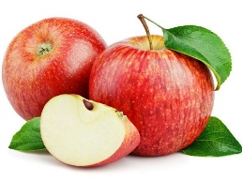*V jedilnici je vedno na voljo različno sadje ter kruh, pri kosilu si lahko natočijo vodo. Učenci, ki na šoli ostanejo dalj časa v OPB, imajo brezplačno popoldansko malico.* Pridržujemo si pravico do spremembe jedilnika iz objektivnih razlogov. *DOBRO JUTRO, JABOLKO*! Jabolka so integrirane pridelave!